**PROFESSOR: Guilherme**

código - Ligando e Desligando  
Um led arduino

Para criar a aplicação vamos usar:

| **Nome** | **Quantidade** | **Componente** |
| --- | --- | --- |
| U1 | 1 | Arduino Uno R3 |
| D4 | 1 | Amarelo LED |
| R1  R3  R4 | 3 | 1 kΩ Resistor |
| D5 | 1 | Verde LED |
| D7 | 1 | Vermelho LED  Organizando os componentes para a placa |

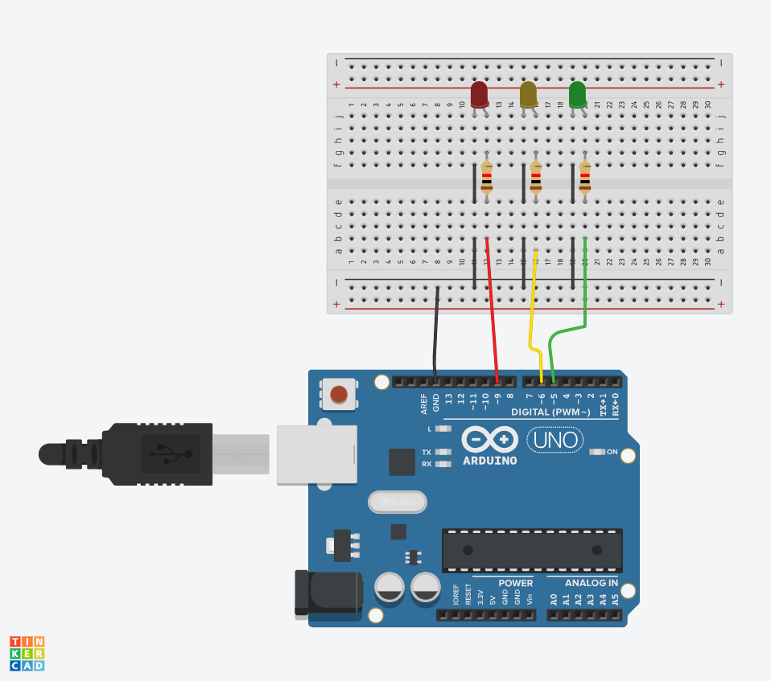

**Código da aplicação**

| **// C++ code**  **//**  **void setup()**  **{**  **pinMode(5, OUTPUT);**  **pinMode(6, OUTPUT);**  **pinMode(9, OUTPUT);**  **}**  **void loop()**  **{**  **digitalWrite(5, HIGH);**  **delay(1000); // Aguarde 1000 millisecond(s) ligado**  **digitalWrite(5, LOW);**  **delay(1000); // Aguarde 1000 millisecond(s) Desligado**    **digitalWrite(6, HIGH);**  **delay(1000); // Aguarde 1000 millisecond(s) ligado**  **digitalWrite(6, LOW);**  **delay(1000); // Aguarde 1000 millisecond(s) Desligado**    **digitalWrite(9, HIGH);**  **delay(1000); // Aguarde 1000 millisecond(s) ligado**  **digitalWrite(9, LOW);**  **delay(1000); // Aguarde 1000 millisecond(s) Desligado**    **}** |
| --- |